PENGARUH MOTIVASI, KOMUNIKASI DAN KOMITMEN ORGANISASI TERHADAP KINERJA KARYAWAN PT. INTRACO PENTA WAHANA PALEMBANG

Hernando Hendrik^{1*}, Letifa Shintawaty², Liliana, Sahila³

^{1,3} Prodi Manajemen, Fakultas Ekonomi dan Bisnis, Universitas Tridinanti, Palembang, Sumatara Selatan
² Prodi Teknik Elektro, Fakultas Teknik, Universitas Tridinanti, Palembang, Sumatara Selatan

¹⁾ Coresponding Email : hendrikhernando7@gmail.com

INFORMASI ARTIKEL  Submitted:  00/00/2021  Revised:  00/00/2021  Accepted:  00/00/2021  Online-Published:  30/12/2021 |  | ABSTRAK  Tujuan penelitian ini adalah untuk mengetahui: 1) untuk mengetahui pengaruh Motivasi, Komunikasi Dan Komitmen Organisasi Terhadap Kinerja secara simultan terhadap Prestasi Kerja Karyawan di PT. Intraco Penta Wahana Palembang, 2) untuk mengetahui pengaruh Motivasi secara parsial terhadap Prestasi Kerja Karyawan di PT. Intraco Penta Wahana Palembang, 3) untuk mengetahui pengaruh Komunikasi secara parsial terhadap Prestasi Kerja Karyawan di PT. Intraco Penta Wahana Palembang. Sampel pada penelitian ini adalah karyawan PT. Intraco Penta Wahana Palembang sebanyak 25 orang dari total populasi sebanyak 25 orang. Teknik pengambilan sampel menggunakan sampling jenuh. Pengumpulan data menggunakan kuesioner, uji validitas dan uji reliabilitas, sedangkan analisis data dilakukan dengan menggunakan analisis regresi berganda. Hasil penelitian ini menunjukkan bahwa:1) efektivitas kerja dan loyalitas secara simultan berpengaruh signifikan terhadap prestasi kerja karyawan di PT. Intraco Penta Wahana Palembang. Hal ini dapat dilihat bahwa nilai Fhitung (7,598) > Ftabel (3,42) dengan signifikansi 0,003 < 0,05; 2) efektivitas secara parsial berpengaruh signifikan terhadap prestasi kerja karyawan di PT. Intraco Penta Wahana Palembang.. Hal ini dapat dilihat bahwa nilai thitung 2,095 > nilai ttabel sebesar 1,71. Hasil uji signifikansi 0,003 < 0,05; dan 3) loyalitas secara parsial berpengaruh signifikan terhadap prestasi kerja karyawan di PT. Intraco Penta Wahana Palembang. Hal ini dapat dilihat bahwa nilai thitung 2,404 > nilai ttabel sebesar 1,71. Hasil uji signifikansi 0,001 < 0,05  Kata Kunci : Motivasi, Komunikasi, Komitmen Organisasi, Kinerja Karyawan

A. PENDAHULUAN
Di dalam perusahaan adanya tujuan yang harus dicapai, baik itu tujuan internal maupun external. Hasil kinerja tersebut sebagai penentu apakah tujuan utama perusahaan akan cepat tercapai, atau malah sebaliknya dengan target yang telah di tetapkan tujuan yang belum juga tercapai, di karenakan hasil kerja yang belum optimal. semua yang ada di lingkungan perusahaan harus bisa bekerja sama sehingga mengoptimalkan kemampuan yang ada, karena pekerjaan yang diselesaikan harus sesuai dengan waktu yang telah di tentukan.
Pelaksanaan semua pekerjaan yang ada yaitu karyawan yang ada di perusahaan, Karena karyawan yang ada itu adalah sumber daya manusia baik itu di dalam organisasi, perusahaan, dan instansi merupakan penggerak dan pelaksana sehingga semua pekerjaan dapat terselesaikan.Adapun yang mendukung dalam melaksanakan pekerjaan agar semuanya berjalan dengan lancar adalah komunikasi, motivasi dan komitmen antar karyawan dan pimpinan perusahaan.
Komunikasi dalam sebuah organisasi perusahaan khususnya dan umumnya organisasi organisasi lainnya, biasanya terjadi dalam dua kontak, yaitu komunikasi yang terjadi didalam perusahaan (internal communication) dan komunikasi yang terjadi diluar perusahaan (internal communication). Di dalam komunikasi internal baik, secara vertical, horizontal, maupun diagonal sering terjadi kesulitan yang baik secara vertical, horizontal, maupun diagonal sering terjadi kesulitan yang menyebabkan terjadinya ketidak lancaran komunikasi atau dengan kata lain terjadi miss komunikasi. Komunikasi suatu proses menyampaikan informasi, gagasan, emosi, keahlian, dan lain lainya melalui penggunaan simbol-simbol seperti kata-kata, gambar angka dan lain-lain.
Lingkungan kerja adalah kehidupan fisik, sosial, dan psikologi dalam perusahaan yang mempengaruhi kinerja dan produktivitas karyawan. Lingkungan kerja terdiri dari dua unsur yaitu lingkungan kerja fisik dan non fisik. Lingkungan kerja fisik antara lain kondisi tempat kerja, penerangan, kebersihan, keamanan, ventilasi, dll. Sedangkan lingkungan non fisik antara lain suasana kerja yang harmonis, tentram, aman, dan damai serta pelayanan yang diberikan oleh perusahaan kepada karyawan. Apabila lingkungan kerja tidak memenuhi syarat bagi suatu lingkungan tempat kerja, maka akan memperngaruhi aktivitas kerja karyawan, sehingga karyawan merasa tidak nyaman dalam bekerja dan produktivitas kerja pun akan menurun sehingga akan menghambat proses pencapaian tujuan dalam organisasi. Sebaliknya apabila kondisi lingkungan baik dan menyenangkan bagi karyawan, maka karyawan akan merasa tenang, senang dan tentram dalam bekerja, sehingga lebih giat dalam melaksanakan proses kerja dan tujuan organisasi dapat tercapai.
PT. Intraco Penta Wahana Palembang adalah sebuah perusahaan yang bergerak dibidang ekspedisi, perusahaan ini bergerak dibidang pengiriman barang. Perusahaan ini beralamat di jalan Alamsyah Ratu Prawiranegara No. 9, Karang Jaya, Kec. Ilir Barat I, Kota Palembang. Komunikasi sangat berpengaruh pada SiCepat Ekpress terhadap kinerja karyawan.
Komunikasi sangat berpengaruh pada suatu perusahaan pengiriman barang, karena dengan komunikasi yang kurang baik sering terjadi kesalahan saat mengantarkan barang dan berakibat barang belum diterima oleh penerima, sehingga dari kesalahan ini bahwa para kurir tidak menjalankan SOP (Standar Operating Procedure) sebelum barang diterima oleh penerima.
Selain komunikasi, motivasi adalah salah satu faktor penting untuk meningkatkan kinerja karyawan, motivasi dapat digunakan untuk memotivasi pegawai, mengembangkan inisiatif, dan rasa tanggung jawab sehingga mereka terdorong untuk meningkatkan kinerjanya. Suasana yang kurang kondusif atau tidak adanya komunikasi yang baik dapat memberikan pengaruh yang buruk terhadap kinerja karyawan dalam perusahaan.
Dari observasi yang dilakukan, penulisan melihat adanya lingkungan kerja yang tidak kondusif di dalam perusahaan, dimana banyak karyawan yang tidak dapat untuk berkomunikasi secara baik. Dan kurang nya motivasi yang diberikan oleh atasan kepada karyawan di perusahaan tersebut, sehingga sering terjadinya Misscommunication antara sesama karyawan, maupun karyawan kepada atasan.
Fenomena inilah yang sering terjadi di PT. Intraco Penta Wahana Palembang, sehingga membuat penulisan ingin meneliti lebih lanjut mengenai Komunikasi Motivasi dan Lingkungan Kerja yang ada pada perusahaan ini dan bagaimana dampaknya terhadap kinerja karyawan.
Dari penjelasan diatas, maka untuk mengetahui Pengaruh Motivasi, Komunikasi Dan Komitmen Organisasi Terhadap Kinerja Karyawan dapat dilakukan penelitian dengan judul “Pengaruh Motivasi, Komunikasi Dan Komitmen Organisasi Terhadap Kinerja Karyawan di PT. Intraco Penta Wahana Palembang”.

B. METODE PENELITIAN
Penelitian ini didesain dengan mengunakan metode penelitian kuantitatif dengan pendekatan deskriktif untuk melihat keadaan perusahaan, khususnya Pengaruh Motivasi, Komunikasi dan Komitmen Organisasi Terhadap Kinerja Karyawan di PT Intraco Penta Wahana Palembang. Metode penelitian. kuantitaitf dapat diartikan sebagai metode penelitian yang berlandaskan pada filsafat positif, digunakan untuk meneliti pada populasi atau sample tertentu, pengumpulan data menggunakan instrument penelitian,analisis dan bersifat kuantitaif atau statistik.
Tujuan penelitian diperlukan data primer dan data sekunder kemudian data dianalisi dengan menggunakan metode regresi linier salah satu teknikstatistic yang digunakan untuk mencari hubungan antara dua variable atau lebih, sehingga nantinya dapat suatu kesimpulan.

C. HASIL DAN PEMBAHASAN
Analisis Regresi Linier Berganda digunakan untuk mengetahui pengaruh atau hubungan secara linear antara dua atau lebih variabel independent dengan satu variabel dependent. Adapun hasil Regresi Liner Berganda dapat dilihat pada tabel berikut :
Tabel 1. Hasil Regresi Liner Berganda

Coeffi cientsa
Model | Unstandardized  Coef f icients |  | St andardized  Coef f icients | t | Sig.
 | B | St d. Error | Beta
1 (Constant) Komunikasi Motiv asi  Lingkungan Kerja | 7,704  5,217  5,119  5,398 | 4,960  ,151  ,192  ,192 | 1,613  1,645  1,358 | 3,949  5,113  3,656  5,244 | ,000  ,001  ,000  ,001
a. Dependent Variable: Kinerja Kary awan

Berdasarkan tabel di atas, dapat dilihat bahwa persamaan regresi, yaitu:
Y = a + b1X1 + b2X2 + b2X3 + e; maka:
Y = 7,704 + 5,217X1 + 5,119X2 + 5,398X3 + e
Berdasarkan persamaan di atas, menunjukkan bahwa:
a = 7,704. Artinya, jika variabel komunikasi, motivasi, dan lingkungan kerja nilainya 0, maka nilai kinerja karyawan adalah 7,704.
b1 = 5,217. Artinya, koefisien regresi variabel komunikasi bernilai positif sebesar 5,217. Artinya, apabila komunikasi meningkat, maka akan diikuti dengan meningkatnya kinerja karyawan, sementara yang lain tetap. Apabila komunikasi menurun, maka akan diikuti dengan menurunnya kinerja karyawan.
b2 = 5,119. Artinya, koefisien regresi variabel motivasi bernilai positif sebesar 5,119. Artinya, apabila motivasi meningkat, maka akan diikuti dengan meningkatnya kinerja karyawan, sementara yang lain tetap. Apabila motivasi menurun, maka akan diikuti dengan menurunnya kinerja karyawan.
b3 = 5,398. Artinya, koefisien regresi variabel lingkungan kerja bernilai positif sebesar 5,398. Artinya, apabila lingkungan kerja meningkat, maka akan diikuti dengan meningkatnya kinerja karyawan, sementara yang lain tetap. Apabila lingkungan kerja menurun, maka akan diikuti dengan menurunnya kinerja karyawan
Uji Hipotesis Statistik

Untuk pengujian hipotesis dimaksudkan untuk mengetahui apakah hipotesis nol (H0) yang diajukan ditolak atau (H1) diterima pada tingkat signifikansi tertentu. Pengujian hipotesis ini menggunakan Uji T (parsial) dan Uji F (simultan).
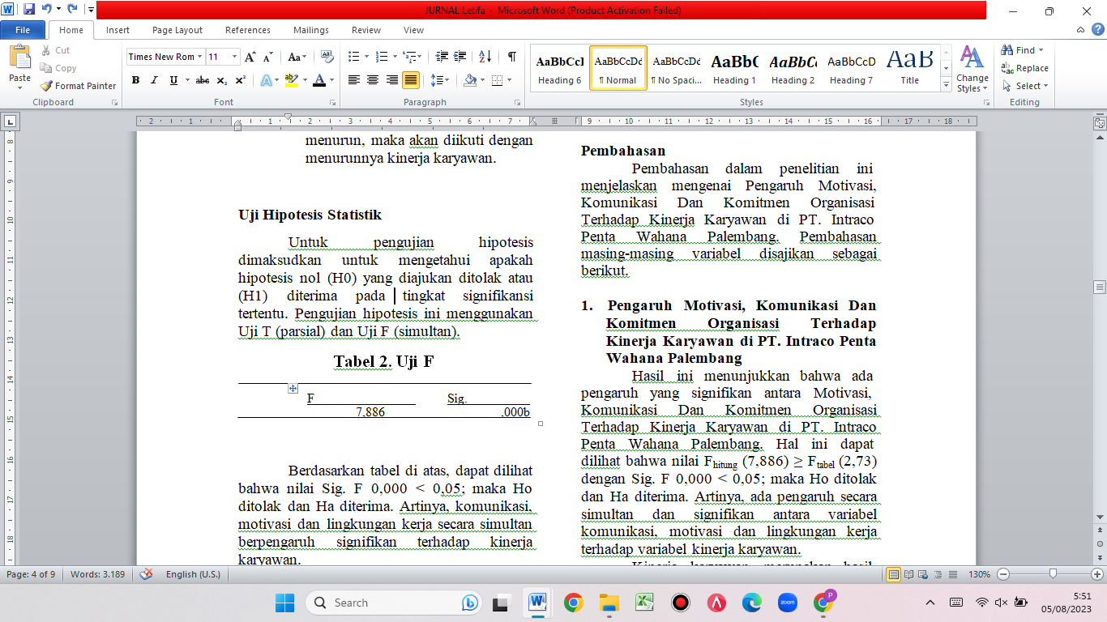
Berdasarkan tabel di atas, dapat dilihat bahwa nilai Sig. F 0,000 < 0,05; maka Ho ditolak dan Ha diterima. Artinya, komunikasi, motivasi dan lingkungan kerja secara simultan berpengaruh signifikan terhadap kinerja karyawan.
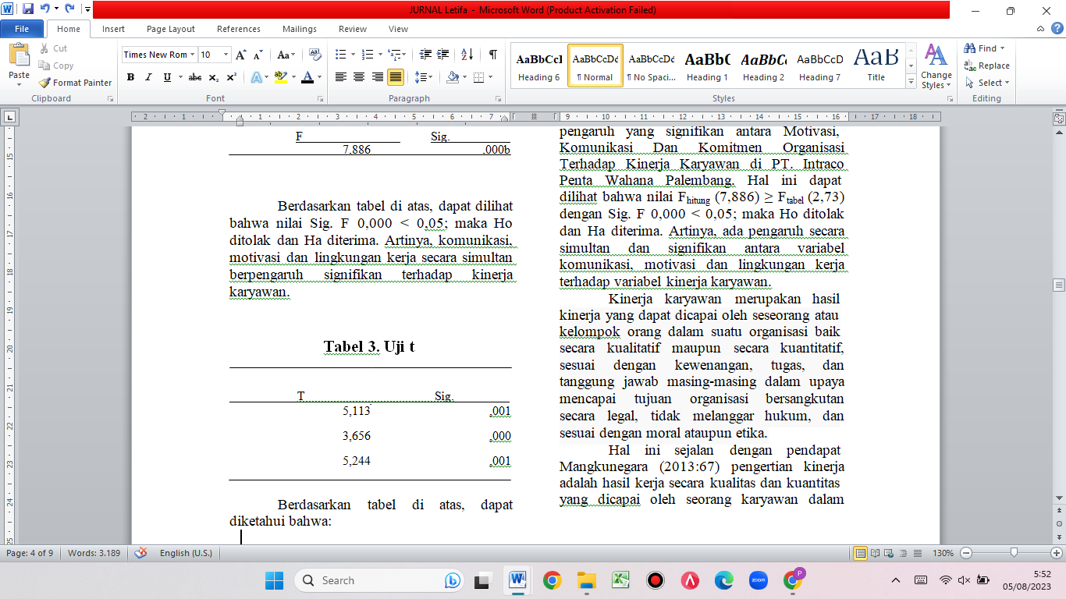
Berdasarkan tabel di atas, dapat diketahui bahwa:
- Nilai Sig. t 0,001 < 0,05; hipotesis Ho ditolak dan Ha diterima. Artinya, secara parsial komunikasi berpengaruh signifikan terhadap variabel kinerja karyawan dengan nilai thitung 5,113 ≥ nilai ttabel sebesar 2,05.
- Nilai Sig. t 0,000 < 0,05; hipotesis Ho ditolak dan Ha diterima. Artinya, secara parsial motivasi berpengaruh signifikan terhadap variabel kinerja karyawan dengan nilai thitung 3,656 ≥ nilai ttabel sebesar 2,05.
- Nilai Sig. t 0,001 < 0,05; hipotesis Ho ditolak dan Ha diterima. Artinya, secara parsial lingkungan kerja berpengaruh signifikan terhadap variabel kinerja karyawan dengan nilai thitung 5,244 ≥ nilai ttabel sebesar 2,05.
Pembahasan
- Pengaruh Motivasi, Komunikasi Dan Komitmen Organisasi Terhadap Kinerja Karyawan di PT. Intraco Penta Wahana Palembang

Hasil ini menunjukkan bahwa ada pengaruh yang signifikan antara Motivasi, Komunikasi Dan Komitmen Organisasi Terhadap Kinerja Karyawan di PT. Intraco Penta Wahana Palembang. Hal ini dapat dilihat bahwa nilai Fhitung (7,886) ≥ Ftabel (2,73) dengan Sig. F 0,000 < 0,05; maka Ho ditolak dan Ha diterima. Artinya, ada pengaruh secara simultan dan signifikan antara variabel komunikasi, motivasi dan lingkungan kerja terhadap variabel kinerja karyawan.
Kinerja karyawan merupakan hasil kinerja yang dapat dicapai oleh seseorang atau kelompok orang dalam suatu organisasi baik secara kualitatif maupun secara kuantitatif, sesuai dengan kewenangan, tugas, dan tanggung jawab masing-masing dalam upaya mencapai tujuan organisasi bersangkutan secara legal, tidak melanggar hukum, dan sesuai dengan moral ataupun etika.
Hal ini sejalan dengan pendapat Mangkunegara (2013:67) pengertian kinerja adalah hasil kerja secara kualitas dan kuantitas yang dicapai oleh seorang karyawan dalam melaksanakan tugasnya sendiri dengan tanggung jawab yang diberikan kepadanya. Selanjutnya menurut Mathis dan Jackson (dalam Priansa, 2014:269) menyatakan bahwa kinerja pada dasarnya adalah apa yang dilakukan atau tidak dilakukan oleh karyawan dalam mengemban pekerjaannya. Pada dasarnya kinerja merupakan sesuatu hal yang bersifat individual, karena setiap karyawan meliliki tingkat kemampuan berbeda dalam mengerjakan tugasnya kinerja bergantung pada kombinasi antara kemampuan, usaha dan kesempatan yang diperoleh kegiatan kinerja karyawan.
2. Pengaruh Komunikasi Terhadap Kinerja Karyawan di PT. Intraco Penta Wahana Palembang
Hasil ini menunjukkan bahwa ada pengaruh yang signifikan antara Komunikasi terhadap Kinerja Karyawan di PT. Intraco Penta Wahana Palembang. Hal ini dapat dilihat bahwa nilai Sig. t 0,001 < 0,05; hipotesis Ho ditolak dan Ha diterima. Artinya, secara parsial komunikasi berpengaruh signifikan terhadap variabel kinerja karyawan dengan nilai thitung 5,113 ≥ nilai ttabel sebesar2,05.
Komunikasi merupakan salah satu elemen penting dalam kehidupan organisasi. Fungsi manajemen mulai dari perencanaan, pengorganisasian, pengarahan sampai dengan pengawasan semuanya melibatkan komunikasi.
3. Pengaruh Motivasi Terhadap Kinerja Karyawan di PT. Intraco Penta Wahana Palembang
Hasil ini menunjukkan bahwa ada pengaruh yang signifikan antara motivasi terhadap kinerja karyawan. Hal ini dapat dilihat bahwa nilai Sig. t 0,000 < 0,05; hipotesis Ho ditolak dan Ha diterima. Artinya, secara parsial motivasi berpengaruh signifikan terhadap variabel kinerja karyawan dengan nilai thitung 3,656 ≥ nilai ttabel sebesar 2,05.
Motivasi merupakan dorongan psikologis yang mendorong seseorang melakukan sesuatu demi mencapai tujuan tertentu. Setiap orang memiliki tingkatan motivasi yang berbeda. Keberadaan motivasi dalam diri seseorang sangat penting, apalagi bagi karyawan. Kekuatan dan kemauan untuk melakukan sesuatu seperti bekerja biasanya dapat muncul sendiri saat seseorang sedang memiliki kebutuhan.
4. Pengaruh Lingkungan Kerja Terhadap Kinerja Karyawan di PT. Intraco Penta Wahana Palembang
Hasil ini menunjukkan bahwa ada pengaruh yang signifikan antara lingkungan kerja terhadap kinerja karyawan. Hal ini dapat dilihat bahwa nilai Sig. t 0,001 < 0,05; hipotesis Ho ditolak dan Ha diterima. Artinya, secara parsial lingkungan kerja berpengaruh signifikan terhadap variabel kinerja karyawan dengan nilai thitung 5,244 ≥ nilai ttabel sebesar 2,05.
Lingkungan kerja merupakan kehidupan fisik, sosial, dan psikologi dalam perusahaan yang memengaruhi kinerja dan produktivitas karyawan. Tanpa lingkungan kerja yang baik, karyawan akan mudah bosan dan tidak betah untuk bekerja di tempat tersebut.

D. KESIMPULAN DAN SARAN
Kesimpulan
Berikut ini ada beberapa kesimpulan dari hasil penelitian:
1. Ada pengaruh komunikasi, motivasi dan lingkungan kerja secara simultan terhadap kinerja karyawan di PT. Intraco Penta Wahana Palembang. Hal ini dapat dilihat bahwa nilai Fhitung (7,886) ≥ Ftabel (2,73) dengan Sig. F 0,000 < 0,05.
2. Ada pengaruh komunikasi secara parsial terhadap kinerja karyawan di PT. Intraco Penta Wahana Palembang. Hal ini dapat dilihat bahwa nilai thitung 5,113 ≥ nilai ttabel sebesar 2,05.
3. Ada pengaruh motivasi secara parsial terhadap kinerja karyawan di PT. Intraco Penta Wahana Palembang. Hal ini dapat dilihat bahwa nilai thitung 3,656 ≥ nilai ttabel sebesar 2,05.
4. Ada pengaruh lingkungan kerja secara parsial terhadap kinerja karyawan di PT. Intraco Penta Wahana Palembang Palembang. Hal ini dapat dilihat bahwa nilai thitung 5,244 ≥ nilai ttabel sebesar 2,05
Saran
- Bagi PT. Intraco Penta Wahana Palembang
Hasil penilitian ini diharapkan dapat memberikan semangat dan acuan bagi Kepala PT. Intraco Penta Wahana Palembang untuk meningkatkan mutu dan kualitas kinerja, khususnya untuk para karyawan PT. Intraco Penta Wahana Palembang dengan menerapkan komunikasi yang efektif, memperhatikan pemberian motivasi yang baik terhadap para karyawan, menerapkan, dan menciptakan lingkungan kerja yang nyaman, sehingga kesejahteraan dan ketentraman dalam bekerja akan tercipta sesuai dengan yang diinginkan para karyawan.
- Bagi Karyawan
Hasil penelitian ini diharapkan mampu memberikan semangat maupun motivasi kerja para karyawan PT. Intraco Penta Wahana Palembang Palembang untuk lebih meningkatkan kualitas kerjannya sesuai dengan tujuan yang diinginkan bersama dan hal tersebut tentunya juga bermanfaat untuk para karyawan, yaitu adanya peningkatan jabatan ataupun bonus gaji yang diberikan Kepala Cabang karena senang dengan hasil kerja para karyawannya.
- Bagi Peneliti Selanjutnya
Hasil penelitian ini diharapkan dapat menambah bahan pembelajaran dan memperluas wawasan di bidang Manajemen Sumber Daya Manusia, sehingga peniliti selanjutnya dapat mengembangkan penelitian ini dengan berbagai macam variabel lain yang berbeda dan berpengaruh terhadap kinerja karyawan.
E. DAFTAR PUSTAKA
Budiharjo, 2015, Panduan Praktis Penilaian Kinerja Karyawan.Jakarta : Raih Asa Sukses
Hasibuan, 2015, Manajemen Sumber Daya Manusia.Edisi Revisi : Bumi Aksara, Jakarta
Kurniawan, 2014, Metode Riset untuk Ekonomi dan Bisnis: Teori, Konsep, dan Praktik Penelitian Bisnis.Bandung : Alfabeta
Nuraini, 2013, Manajemen Sumber Daya Manusia.Pekanbaru : Yayasan Alwi Syam
Mangkunegara, 2013, Manajemen Sumber Daya Manusia.Remaja Rosdakarya, Bandung
Moorhead, 2013, Perilaku Organisasi.Jakarta : Salemba Empat
Priansa, Donni Juni, 2014, Perencanaan dan Pengembangan Sumber Daya Manusia.Bandung : Alfabeta
Siagian, Sondang P, 2014, Manajemen Sumber Daya Manusia.Jakarta : Bumi Aksana
Sunyono & Hariyanto, 2015, Implementasi Belajar & Pembelajaran.Bandung : Remaja Rosdakarya
Sunyoto, Danang. 2012. Manajemen Sumber Daya Manusia.Jakarta : PT Buku Seru
Sunyoto, Danang. 2015, Manajemen dan Pengembangan Sumber Daya Manusia.Yogyakarta : Center For Academic Publishing Service
Sugiyono, 2012, Memahami Penelitian Kualitatif. Bandung : Alfabeta
Sugiyono, 2013, Metode Penelitian Pendidikan Pendekatan Kuantitatif, Kualilatif, dan R&D. Bandung : Alfabeta
Sugiyono, 2016, Metode Penelitian Kuantitatif, Kualitatif dan R&D. Bandung : Alfabeta
Urber, Silalahi. 2016, Asas Asas Manajemen.Bandung: Refika Aditam

